Несинусоидальные периодические токи

На входе цепи действует источник несинусоидального периодического сигнала - тока или напряжения, форма которого задана в таблице 2. Здесь под V следует понимать либо максимальное значение тока V = 10 А, либо максимальное значение напряжения V = 100 В. Считать, что на основной (первой) гармонике сигнала выполняются численные равенства xС1 = 2R; xL1 = 0,5R. Для сигналов прямоугольной формы 5 и 6 (табл.2) принять отношение длительности сигнала к периоду T равным любому из значений: τ/T = 0,10;0,15;0,20;0,25. Требуется исследовать процесс прохождения сигнала в цепи, для чего следует:
а. Подсоединить к входным зажимам источник сигнала, а к выходным - сопротивление нагрузки.
б. Ограничиваясь первыми пятью значащими членами ряда Фурье, рассчитать амплитудный и фазовый спектр входного сигнала.
в. Найти АЧХ и ФЧХ исследуемой цепи. Используя указанные выше соотношения резистивных и реактивных параметров, записать выражения для АЧХ и ФЧХ как функции целочисленной переменной k. Найти численные значения характеристик для выбранных значений k.
г. Рассчитать амплитудный и фазовый спектр выходного сигнала. Численные значения, определенные в пунктах б, в и г свести в таблицу.
д. Построить графики АЧХ и ФЧХ исследуемой цепи в зависимости от целочисленной переменной k.
е. Записать выражение выходного сигнала как сумму гармоник и построить график этой функции. Сравнить этот график с построенным графиком входного сигнала.
ж. Определить интегральные характеристики выходного сигнала: 1. Действующее значение; 2. Коэффициенты амплитуды, формы, нелинейных искажений.

Входной сигнал
Вид: 7
Характер: i1
Передаточная характеристика H(jω): Zп
Выходной сигнал u(t): u2

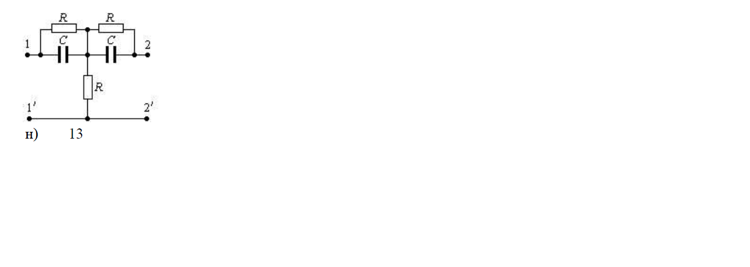

Рекомендуется выбрать логарифмическую шкалу частоты для построения графиков и использовать следующие значения омега большой для построения графика: [0,001 0,01 0,1 1 10 100 1000].

